Федеральное государственное автономное образовательное учреждение высшего образования «Национальный исследовательский университет ИТМО»

Факультет Программной Инженерии и Компьютерной Техники

Лабораторная работа №3
по дисциплине «Вычислительная математика»

Вариант: 20

Преподаватель:
Бострикова Дарья Константиновна

Выполнил: Ясаков Артем
Группа: Р3213

Санкт-Петербург, 2026 г
Цель работы: найти приближенное значение определенного интеграла с требуемой точностью различными численными методами.

1. Вычислительная реализация задачи

- Вычислить интеграл, приведенный в таблице 1, точно:
$$\int_{2}^{4}{\left({4x}^{3}−3x^{2}+5x−20\right)}dx$$
$$F\left(x\right)=x^{4}−x^{3}+2.5x^{2}−20x;F\left(2\right)=−22;F\left(4\right)=152$$
$$I_{точн}=F\left(x\right)=F\left(4\right)−F\left(2\right)=152−\left(−22\right)=174$$
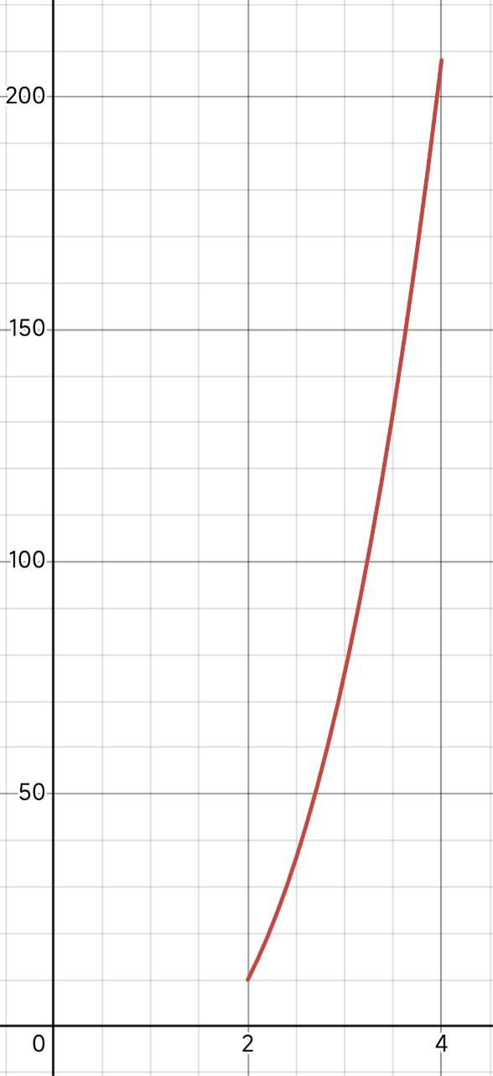

- Вычислить интеграл по формуле Ньютона–Котеса при $n=6$:
$$h=\frac{b−a}{6}=\frac{4−2}{6}=\frac{1}{3}$$

$$\int_{a}^{b}{f\left(x\right)dx≈}c_{6}^{0}f\left(a\right)+c_{6}^{1}f\left(a+h\right)+c_{6}^{2}f\left(a+2h\right)+c_{6}^{3}f\left(a+3h\right)+c_{6}^{4}f\left(a+4h\right)+c_{6}^{5}f\left(a+5h\right)+c_{6}^{6}f\left(b\right)$$

$$I_{cotes}=2×\left(\frac{41}{840}f\left(2\right)+\frac{216}{840}f\left(\frac{7}{3}\right)+\frac{27}{840}f\left(\frac{8}{3}\right)+\frac{272}{840}f\left(3\right)+\frac{27}{840}f\left(\frac{10}{3}\right)+\frac{216}{840}f\left(\frac{11}{3}\right)+\frac{41}{840}f\left(4\right)\right)=174$$

Решение на Wolfram Alpha

- Вычислить интеграл по формулам средних прямоугольников, трапеций и Симпсона при $n=10$:

$$h=\frac{b−a}{n}=\frac{4−2}{10}=\frac{1}{5}$$

- Метод средних прямоугольников:

$I_{ср.прям}=h\sum_{i=1}^{n}{y_{i−\frac{1}{2}}}=h∙\left(f\left(a+\frac{h}{2}\right)+f\left(a+\frac{3h}{2}\right)+f\left(a+\frac{5h}{2}\right)+f\left(a+\frac{7h}{2}\right)+f\left(a+\frac{9h}{2}\right)+f\left(a+\frac{11h}{2}\right)\right)+...$

$$+h\left(f\left(a+\frac{13h}{2}\right)+f\left(a+\frac{15h}{2}\right)+f\left(a+\frac{17h}{2}\right)+f\left(a+\frac{19h}{2}\right)\right)=0.2\left(f\left(2+0.1\right)+f\left(2+0.3\right)+f\left(2+0.5\right)\right)+...$$

$$+0.2\left(f\left(2+0.7\right)+f\left(2+0.9\right)+f\left(2+1.1\right)+f\left(2+1.3\right)+f\left(2+1.5\right)+f\left(2+1.7\right)+f\left(2+1.9\right)\right)=173.78$$

Решение на Wolfram Alpha

- Метод трапеций:

$$I_{трапеция}=h∙\left(\frac{y_{0}+y_{n}}{2}+\sum_{i=1}^{n−1}{y_{i}}\right)$$
$$I_{трапеция}=0.2\left(\frac{f\left(2\right)+f\left(4\right)}{2}+f\left(2+0.2\right)+f\left(2+0.4\right)+f\left(2+0.6\right)+f\left(2+0.8\right)+f\left(2+1\right)\right)+...$$

$$+0.2\left(f\left(2+1.2\right)+f\left(2+1.4\right)+f\left(2+1.6\right)+f\left(2+1.8\right)\right)=174.44$$

Решение на Wolfram Alpha

- Метод Симпсона:

$$I_{Симпсона}=\frac{h}{3}∙\left(y_{0}+4\sum_{i=1}^{n−1}{y_{нечёт}}+2\sum_{i=2}^{n−2}{y_{чёт}}+y_{n}\right)$$
$$I_{Симпсона}=\frac{0.2}{3}\left(f\left(2\right)+4∗\left(f\left(2+0.2\right)+f\left(2+0.6\right)+f\left(2+1\right)+f\left(2+1.4\right)+f\left(2+1.8\right)\right)\right)+...$$
$$\frac{+0.2}{3}\left(2∗\left(f\left(2+0.4\right)+f\left(2+0.8\right)+f\left(2+1.2\right)+f\left(2+1.6\right)\right)+f\left(4\right)\right)=174$$

Решение на Wolfram Alpha

- Сравнить результаты с точным значением интеграла:

Точное значение интеграла на интервале вычислено как $174$

- Для метода Ньютона–Котеса при $n=6$: $I_{точн}=I_{cotes}=174$ , значения совпадают.
$$R=\left|I_{точн}−I_{cotes}\right|=\left|174−174\right|=0$$

- Для метода средних прямоугольников при $n=10$: $I_{ср.прям}=173.78$.
$$R=\left|I_{точн}−I_{ср.прям}\right|=\left|174−173.78\right|=0.22$$

- Для метода трапеций при $n=10$: $I_{трапеция}=174.44$.
$$R=\left|I_{точн}−I_{трапеция}\right|=\left|174−174.44\right|=0.44$$

- Для метода Симпсона при $n=10$: $I_{точн}=I_{Симпсона}=174$ , значения совпадают.
$$R=\left|I_{точн}−I_{cotes}\right|=\left|174−174\right|=0$$

- Определить относительную погрешность вычислений для каждого метода.

- Для метода Ньютона–Котеса: $R=0→$погрешности нет.
- Для метода средних прямоугольников: $∆=\frac{\left|174−173.78\right|}{174}≈0.13\text{\%}$
- Для метода трапеций:$∆=\frac{\left|174−174.44\right|}{174}≈0.25\text{\%}$
- Для метода Симпсона: $R=0→$погрешности нет.

Как видно из результатов, все методы дали относительно малую погрешность, особенно при использовании формулы Ньютона–Котеса и Симпсона. Наилучший результат был получен при использовании формулы Ньютона–Котеса с $n=6$ и формулы Симпсона с $n=10$, при которых значения интеграла полностью совпали.

2. Программная реализация задачи

https://github.com/CompMathLabs/2026-p3213-lab3-yaart

Код методов:

public class RectangleMethod implements IntegrationMethod {
public enum Type { LEFT, RIGHT, MIDDLE }
private final Type type;
public RectangleMethod(Type type) {
this.type = type;
}
@Override
public double calculate(Function<Double, Double> f, double a, double b, int n) {
double h = (b - a) / n;
double sum = 0;
for (int i = 0; i < n; i++) {
switch (type) {
case LEFT -> sum += f.apply(a + i * h);
case RIGHT -> sum += f.apply(a + (i + 1) * h);
case MIDDLE -> sum += f.apply(a + i * h + h / 2);
}
}
return sum * h;
}
@Override
public int getOrder() {
return (type == Type.MIDDLE) ? 2 : 1;
}
}

public class TrapezoidMethod implements IntegrationMethod {
@Override
public double calculate(Function<Double, Double> f, double a, double b, int n) {
double h = (b - a) / n;
double sum = (f.apply(a) + f.apply(b)) / 2.0;
for (int i = 1; i < n; i++) {
sum += f.apply(a + i * h);
}
return sum * h;
}
@Override
public int getOrder() {
return 2;
}
}
public class SimpsonMethod implements IntegrationMethod {
@Override
public double calculate(Function<Double, Double> f, double a, double b, int n) {
if (n % 2 != 0) n++;
double h = (b - a) / n;
double sum = f.apply(a) + f.apply(b);
for (int i = 1; i < n; i++) {
double x = a + i * h;
if (i % 2 == 0) {
sum += 2 * f.apply(x);
} else {
sum += 4 * f.apply(x);
}
}
return sum * h / 3.0;
}
@Override
public int getOrder() {
return 4;
}
}
3. Блок-схемы методов
Метод трапеций
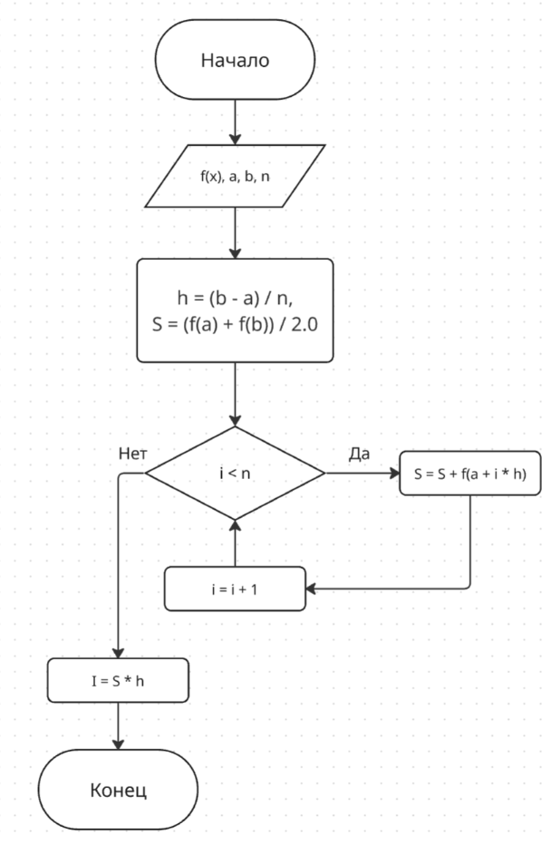

Метод левых/правых/средних прямоугольников
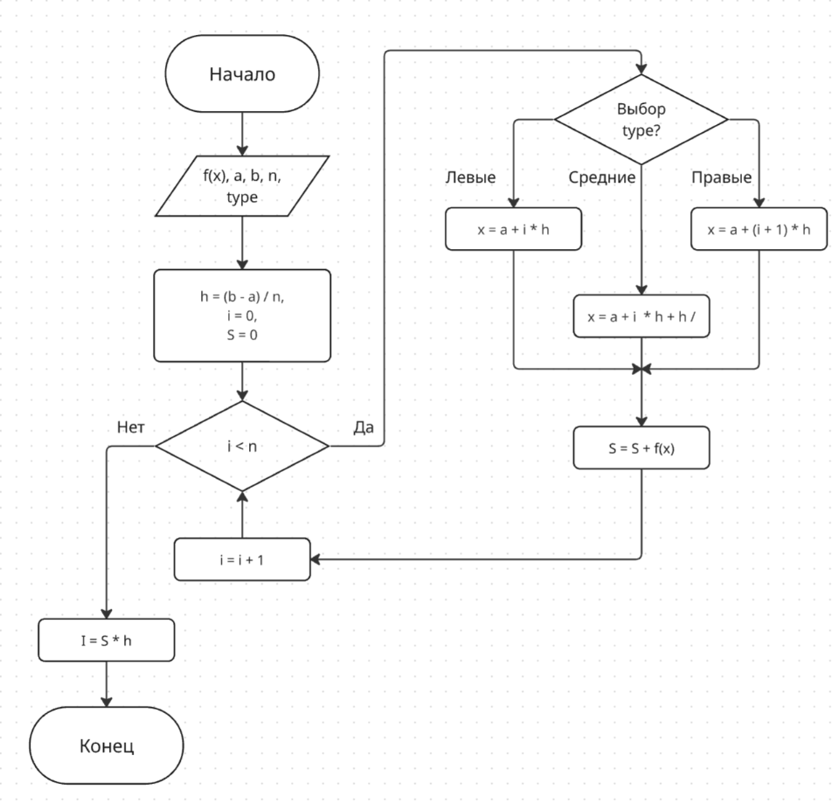
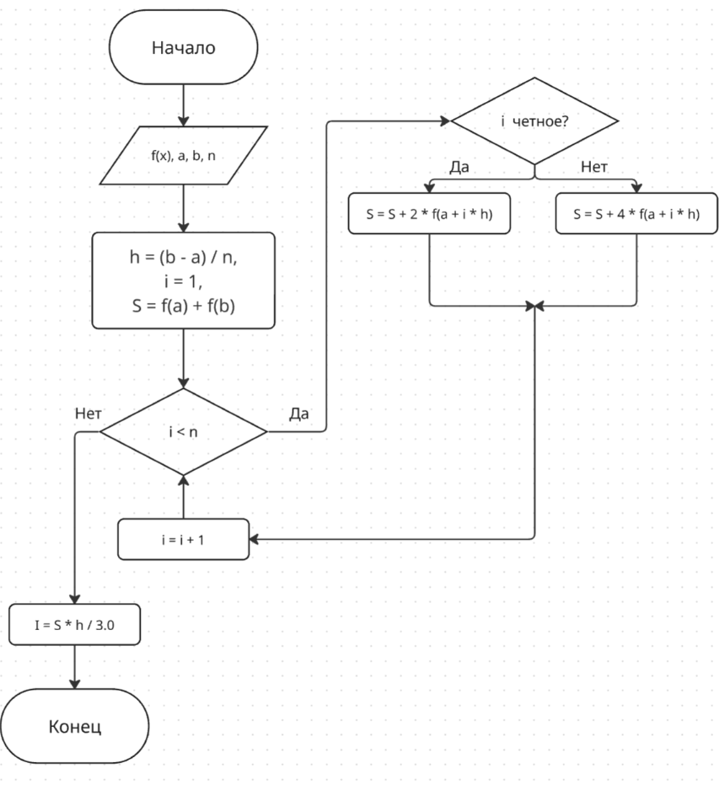
Метод Симпсона

Вывод

В ходе выполнения лабораторной работы были изучены численные методы интегрирования с использованием Python. В результате работы были рассмотрены различные численные методы вычисления определенных интегралов: метод прямоугольников (левых, правых, средних), метод трапеций, метод Ньютона-Котеса и метод Симпсона.

Была реализована программа, позволяющая выбрать одну из предложенных функций, задать пределы интегрирования, точность и начальное значение числа разбиения интервала интегрирования. Написав реализации всех трех методов решения интегралов, можно сделать вывод, что самым точным и быстрым является метод Симпсона.

В ходе вычислительной реализации задачи были рассчитаны интегралы различными методами и проведено сравнение результатов с точными значениями интегралов.

Также была выполнена дополнительная задача по установлению сходимости рассматриваемых несобственных интегралов 2 рода и их вычислению заданными численными методами в случаях, когда подынтегральная функция терпит бесконечный разрыв в точке a, в точке b или на отрезке интегрирования.

Сравнительный анализ методов численного интегрирования

Метод прямоугольников (левых, правых, средних):
Методы левых и правых прямоугольников имеют первый порядок точности, в то время как метод средних прямоугольников имеет второй порядок точности и на практике дает значительно меньшую погрешность при том же шаге разбиения.
Метод трапеций:
В данной работе при n=10 он показал наибольшую погрешность среди всех методов 0.25%, что подтверждает его чувствительность к кривизне подынтегральной функции на выбранном интервале.
Метод Симпсона (парабол):
Для рассмотренного многочлена третьей степени метод выдал абсолютно точный результат, так как теоретически он является точным для любых полиномов до 3-й степени включительно.
Формула Ньютона-Котеса (n=6):
Демонстрирует наивысшую точность среди протестированных подходов.
Позволяет получить точное значение интеграла при значительно меньшем количестве узлов разбиения по сравнению с более простыми квадратурными формулами.

